**Как общаться и дрессировать собак с ограниченными возможностями здоровья**

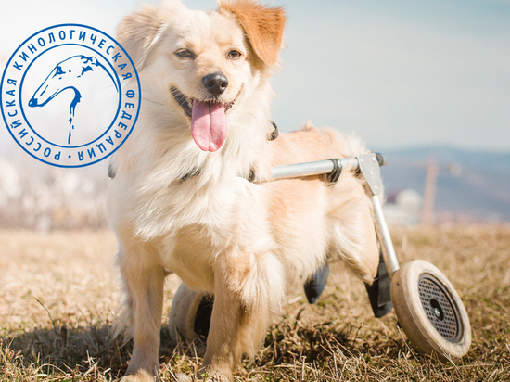ФОТО: ПРЕСС-СЛУЖБЫ РОССИЙСКОЙ КИНОЛОГИЧЕСКОЙ ФЕДЕРАЦИИ

Бывают ситуации, когда из-за врожденных особенностей, болезни или травмы, собака становится инвалидом. Может показаться, что жизнь такого питомца будет полна страданий, но это заблуждение. Если собака не испытывает болей, а хозяин готов ухаживать и помогать собаке адаптироваться к новой жизни, то она как правило и не замечет неудобств, связанных с особенностями ее здоровья. К таким животным нужен особенный подход. Рассказываем, как общаться и дрессировать собак с ограниченными возможностями.

«Полноценная счастливая жизнь собаки с ограниченными возможностями напрямую зависит от хозяина. Если он прилагает все усилия, чтобы обеспечить комфортную жизнь питомцу, то животное легко приспосабливается ко многим вещам и проживает длинную и полноценную жизнь. В отличие от человека, собака вряд ли будет себя жалеть или сравнивать с другими собаками, поэтому гораздо легче приспосабливается к жизни в случае приобретенной или врожденной инвалидности», – комментирует президент Российской кинологической федерации Владимир ГОЛУБЕВ.

Глухие собаки

Такую собаку легко напугать, особенно если вы внезапно появляетесь перед ней, так как она не слышит ваших шагов заранее. Важно уметь сообщать собаке о том, что вы хотите сделать. Для этого нужно привлекать ее внимание без использования звука, например, с помощью вибрации или света. Постучите ногой или рукой по полу, если хотите позвать любимца или предупредить о вашем приближении. Собака почувствует вибрацию и поймет, что к ней кто-то приближается. Для привлечения внимания можно также использовать фонарик или ошейник с вибрацией (не путать с электрическим ошейником!). Эти приспособления можно смело брать с собой на прогулку. Всякий раз, когда вы хотите подозвать любимца или привлечь его внимание, включайте фонарик, направляя свет впереди собаки, либо включайте вибрацию на ошейнике животного.

Дрессировка глухих собак отличается тем, что для обозначения команд вы будете использовать жесты. Старайтесь всякий раз поддерживать зрительный контакт с таким питомцем и не скупиться на поощрение. Задействуйте свою мимику: улыбайтесь, если питомец понял жест, хвалите его вслух, хмурьтесь, если что-то пошло не так. Поощряйте собаку с помощью лакомств, а неодобрение показывайте игнорированием, но не наказанием собаки.

Занимайтесь с питомцем по 15-20 минут, чтобы не перегружать его, и старайтесь использовать жесты для обозначения всех бытовых действий: подозвали к миске, собрались на прогулку и так далее. Не будьте сильно строги с собакой и обучайте каждой команде постепенно.

Слепые собаки

Может показаться, что отсутствие зрения у собаки станет сильной преградой для ее полноценной жизни, но слепой питомец достаточно быстро адаптируется к этой проблеме и начинает использовать слух и нюх, чтобы ориентироваться в окружающей среде. Для такого питомца очень важно обеспечить безопасную среду: в первую очередь внимательно осмотрите квартиру, уберите все торчащие предметы, которые могут поранить собаку, огородите лестницы, закройте люки и ямы во дворе частного дома и уберите все провода. Чтобы собака легко ориентировалась дома, вы можете использовать узкие ковровые дорожки, по которым питомец будет ходить к своему месту, к миске, к дверям. Убедитесь, что, когда вы уходите из дома, собака остается в безопасном пространстве.

В общении с вами такая собака будет ориентироваться по вашему голосу и запаху. Дрессировать таких собак следует используя хорошо понятный для нее звуковой сигнал, это может быть писк игрушки или любой другой звук. Собака должна понимать основные сигналы, способные защитить ее в нужный момент, например, «Стой!», «Осторожно!». Чтобы она запомнила эти команды, произносите их громко и понятно и сопровождайте их ограничением движения (натянутый поводок, рука перед грудью собаки). При прогулках старайтесь двигаться только несколькими постоянными маршрутами. Со временем собака начнет привыкать к звукам, запахам и тактильным ощущениям. Вы можете удивиться, но вскоре питомец запомнит каждый маршрут и сможет гулять без вашей постоянной помощи и подсказок.

Дрессировка слепой собаки потребует от вас много времени и терпения, помните, что для нее ключевыми сигналами будут звуки, прикосновения и обоняние. Не пугайте питомца резкими прикосновениями, старайтесь показать ей, что вы приближаетесь с помощью звука. В качестве поощрения используйте любимые лакомства питомца, которые отличаются сильным запахом. Вы можете самостоятельно дрессировать собаку или обратиться за помощью к специалисту, который поможет вам приспособиться к особенностям вашего питомца.

Собаки-колясочники

Отсутствие лапы, паралич конечностей и другие проблемы со здоровьем не забирают у собак их любопытство и жизнерадостность. Таким питомцам нужен особый уход, но в остальном такие собаки не отличаются от тех, кто бегает на четырех лапах.

Это заблуждение, считать, что животное, которое ограничено в движении из-за проблем со здоровьем, не имеет шансов на счастливую жизнь. Если дать собаке возможность передвигаться с помощью специальной коляски, она не заметит разницу и будет также бегать за игрушками и знакомиться с сородичами.

В целом воспитание таких собак ничем не отличается от того, которое используют для здоровых питомцев. Хозяину важно только грамотно распределять нагрузку на животное, чтобы питомец не устал во время прогулки, игры или дрессировки.

Собакам с ограниченными возможностями здоровья, безусловно требуется больше заботы, внимания и любви со стороны хозяина. Не нужно жалеть собаку, адаптируйтесь вместе с ней, используйте те органы чувств, которыми обладает питомец.